1-

Antes o resultado retorna 1000, mas depois do update o valor atualizava para 800.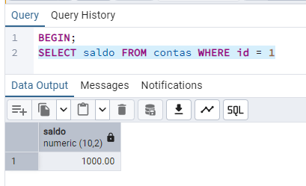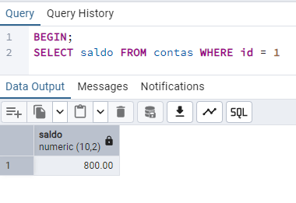

Mas depois de aplicar o update do saldo para 800, o valor permanece em 1000 enquanto eu estiver dentro da transação. Se eu verificar o valor em outro terminal, o número retornado será 800.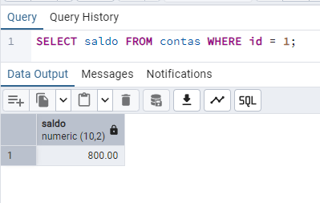

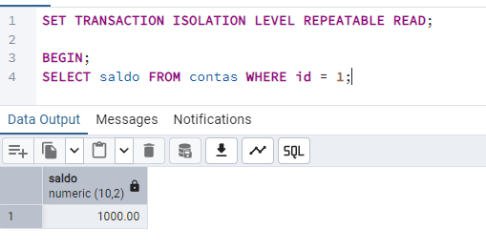

2 - O select irá trazer os registros de saldos maiores que 500, mas o insert trará outro registro com 600 de saldo.

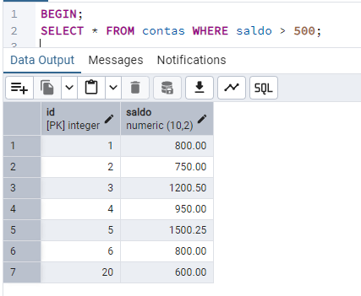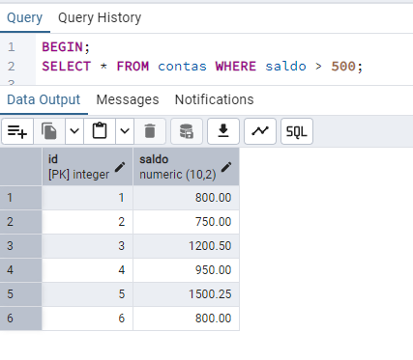

Se utilizarmos um isolamento serial, os registros retornados não trarão o que novo registro inserido pelo update.

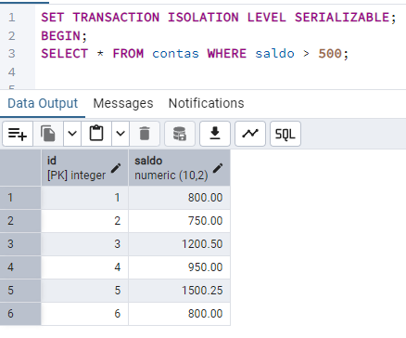

3 - Adicionar o comando for update não permitirá que outro terminal execute o select de outra transação T2 fica aguardando, somente após o commit o select de T2 poderá ser executado.

